导游险-旅行社操作手册
企业用户投保
1、企业用户登录后进入会员中心首页，点击下图红框位置导游执业综合险图片。进入导游执业综合险产品选择界面。
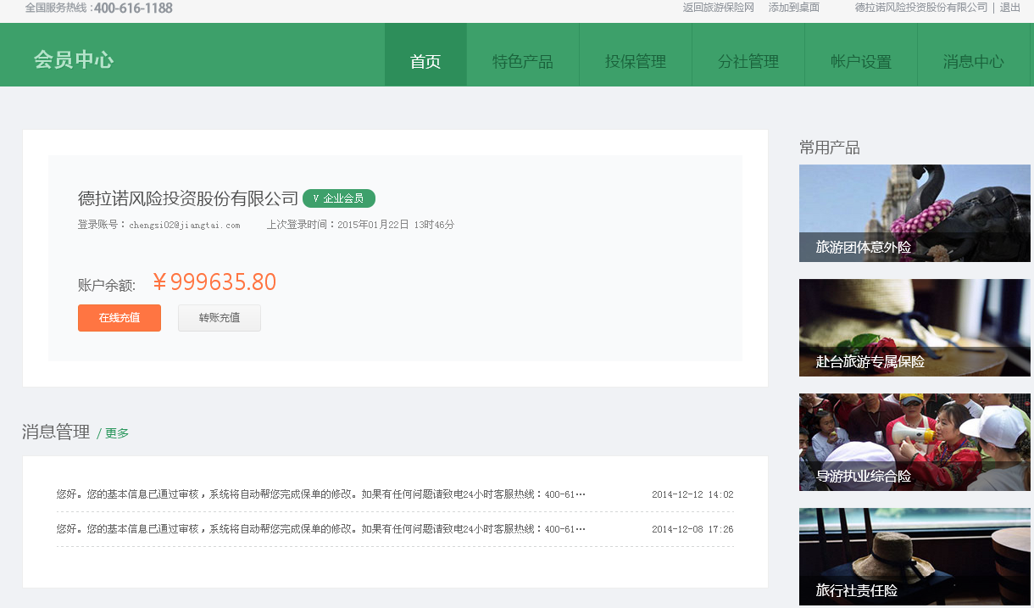
2、进入产品选择页面，首先请选择有医保或无医保产品选项。之后在下面列出的具体产品列表中点击所需产品对应的“查看详情”按钮。
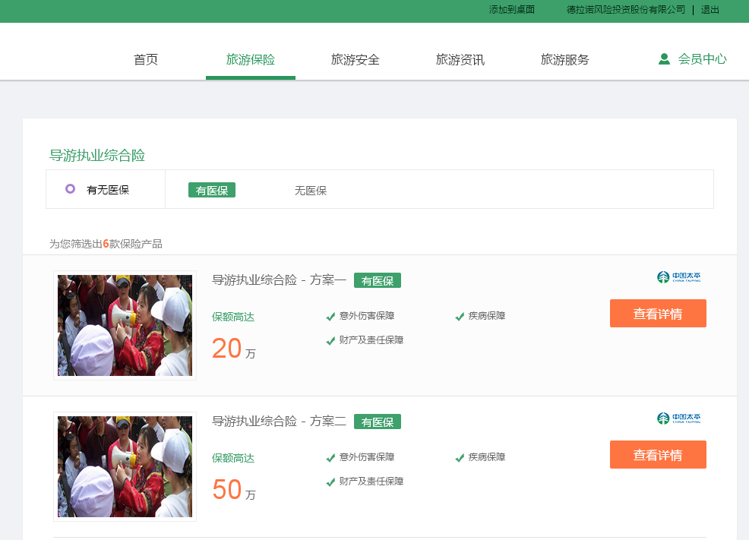

3、进入产品详情页面，该页面下方为具体的产品介绍，点击“立即投保”按钮则进入投保页面。如果想返回上一级菜单重新进行选择请点击左侧个人保险中的“导游执业综合险”按钮。
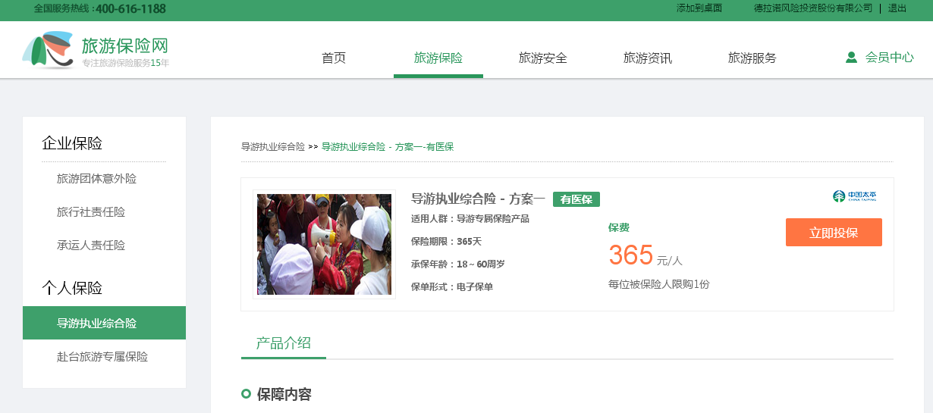
4、进入投保页面—填写投保信息，添加被保人信息，可以逐个添加或者批量添加（批量添加需下载批量添加模板，填写完毕后点击“批量添加”按钮进行添加上传）。逐个添加和批量添加都需要把所有信息填写完整且正确。填写完毕后点击保存按钮。点击保存后如需修改可点击修改再次进入编辑。
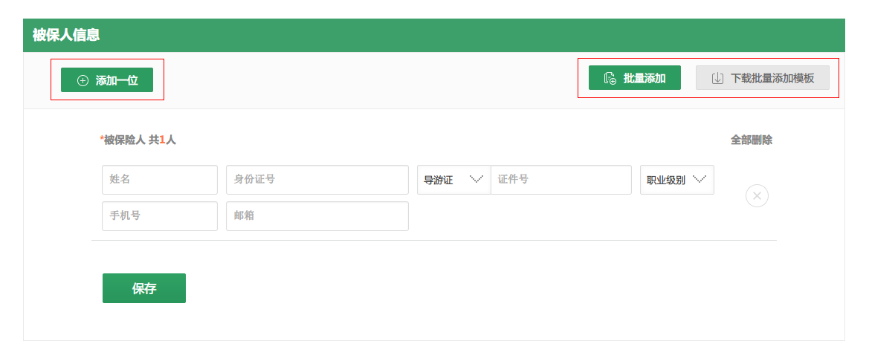
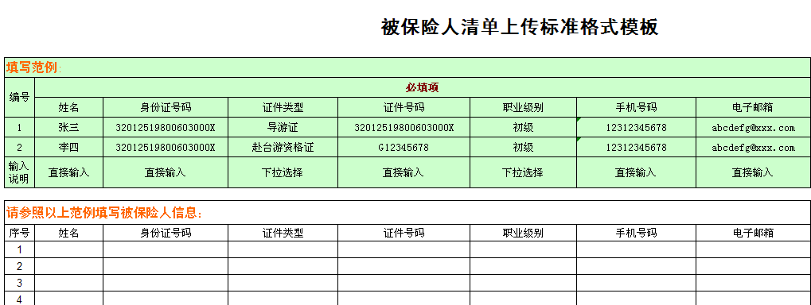

5、填写保险起止日期，因为该产品保险期间为1年期，所以您只需要选择保险起期即可，系统将自动生成保险止期。填写好后点击保存按钮。同理保存后也可点击修改再次进入编辑。
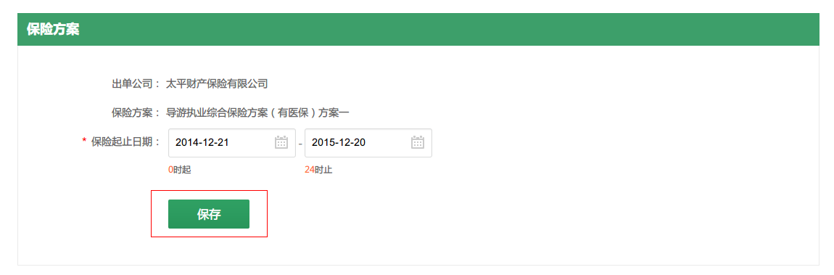
6、阅读网上投保注意事项、保险方案&保险条款及特别约定、客户告知书、保险经纪服务委托协议。在您阅读完上述四项内容，并核对完保费后点击“提交保单”按钮。
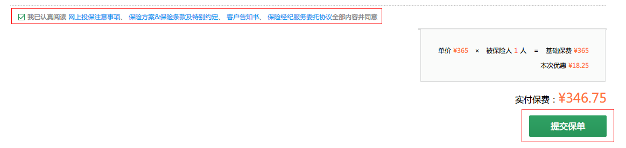
7、之后进入通联付款页面。共三种支付方式可供选择，选择好支付方式后可按照通联支付页面的提示进行付款操作。
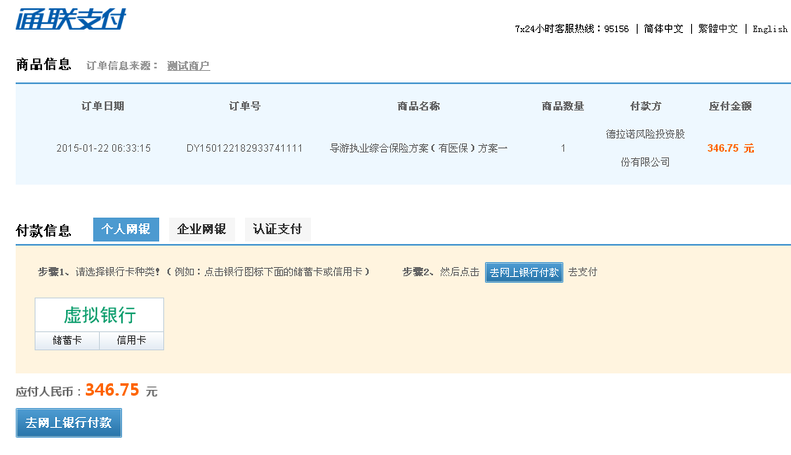

8、支付完成后可选择查看投保单或继续投保其他保险。
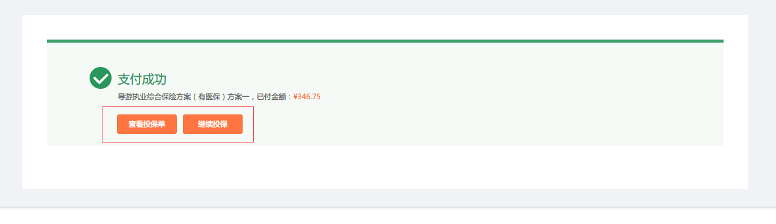
9、点击“查看投保单”按钮进入投保管理的详情页面，如已出单可以下载电子保单。
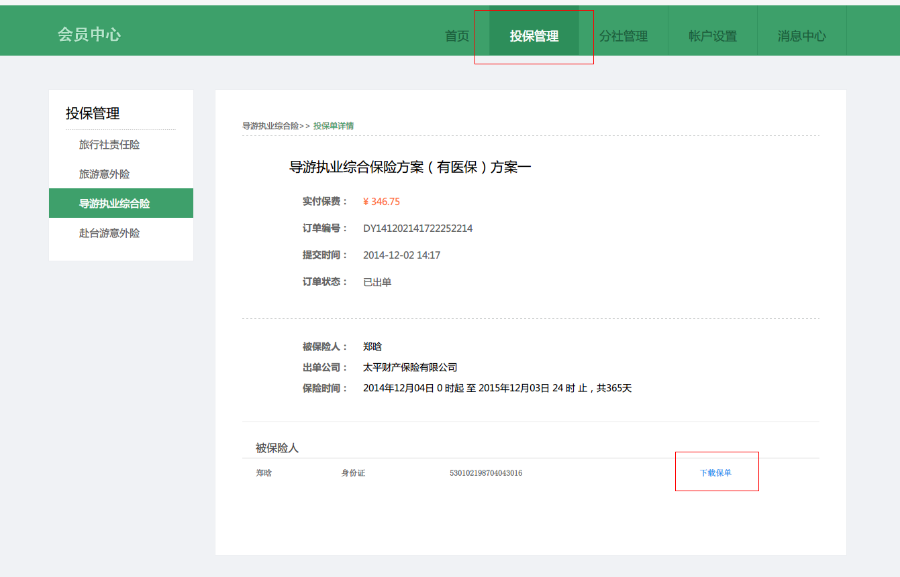
10、您可在会员中心的投保管理---导游执业综合险种查看到您投保的所有保单信息。

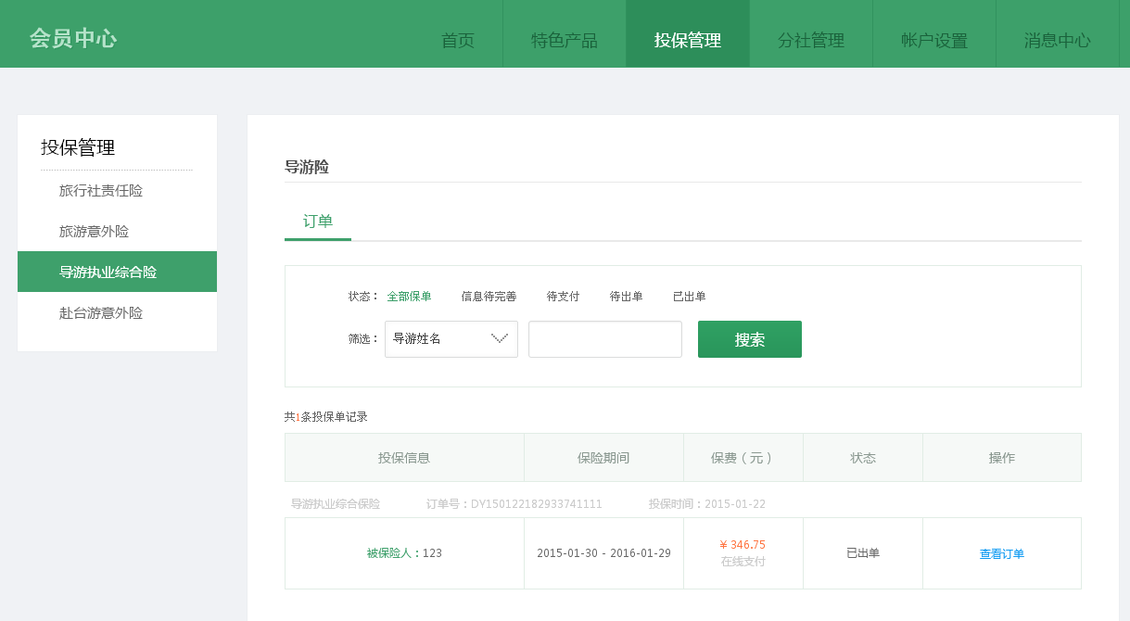
11、如果您在旅游保险网首页，想查看自己投保的记录，可点击“会员中心---投保管理”按钮。见下图。此外旅游保险网首页也可进行相关投保操作。

